**作業系統期末Project**

B0129053 柯志霖

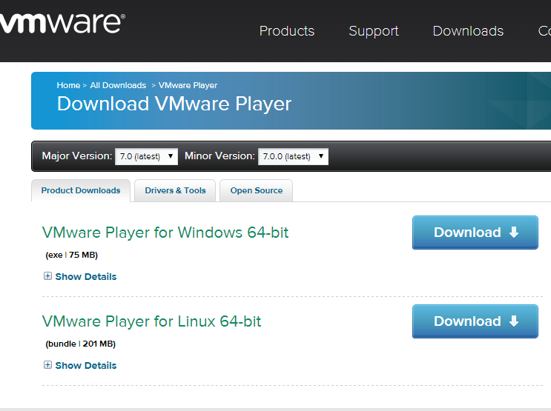**【STEPS】**

1. 下載VMware Player(選擇Windows)並安裝
2. 下載Ubuntu (ubuntu-12.04.5-desktop-amd64.iso)
3. 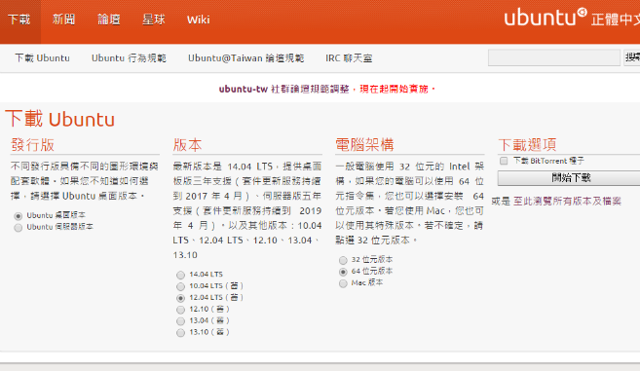執行VMware Player 並安裝ubuntu-12.04.5-desktop-amd64.iso

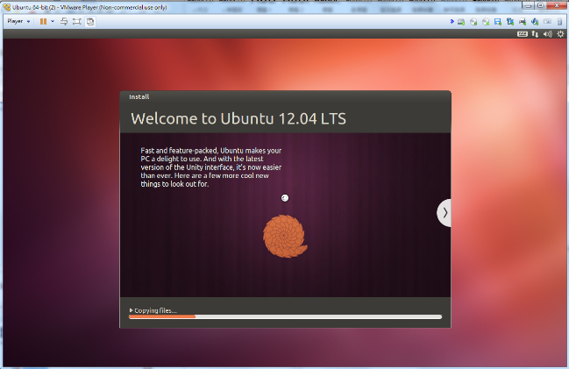

1. 在桌面上建立hello.c

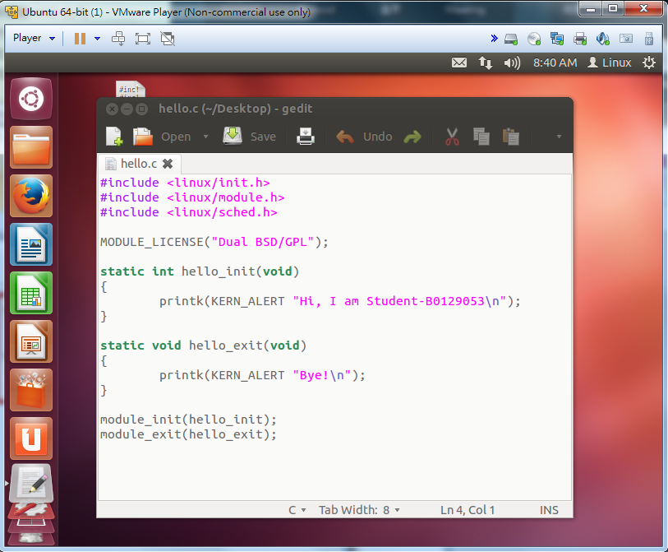

1. 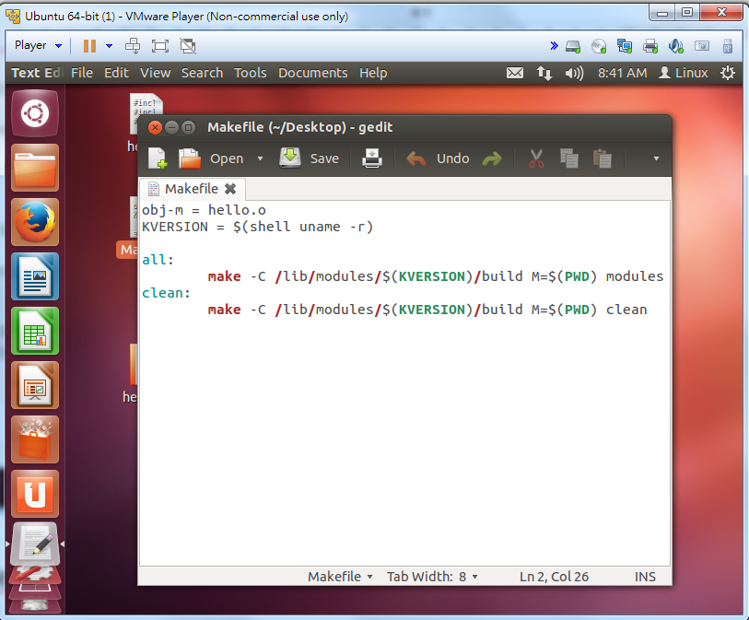在桌面上建立Makefile
2. 開啟Terminal 並依序輸入以下指令

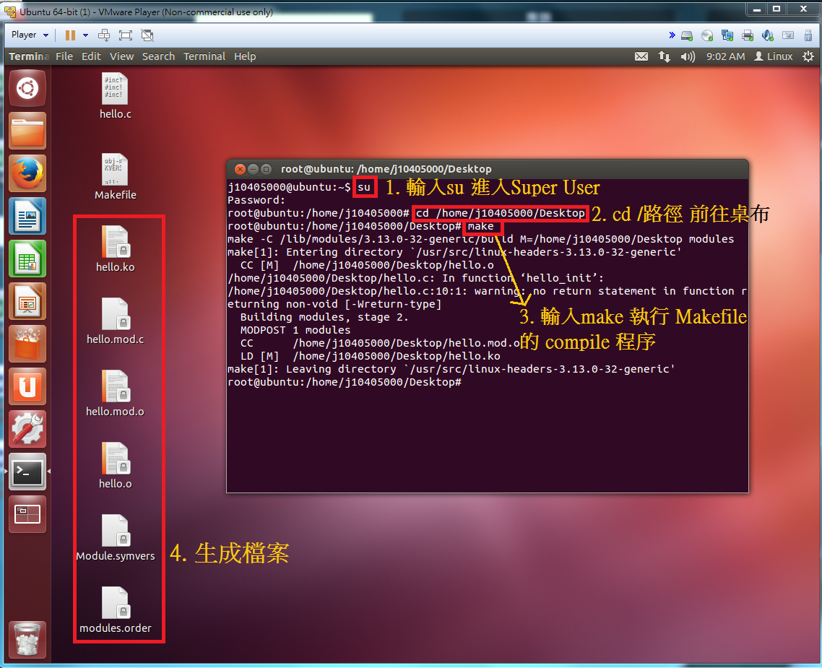

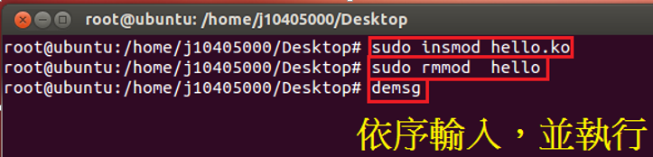

1. 輸出結果

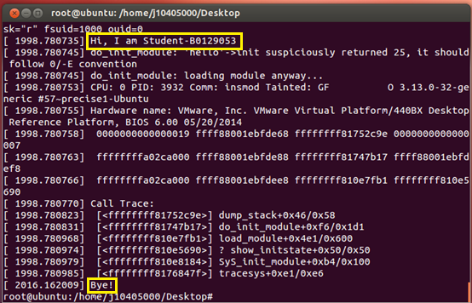

**【安裝Window7】**

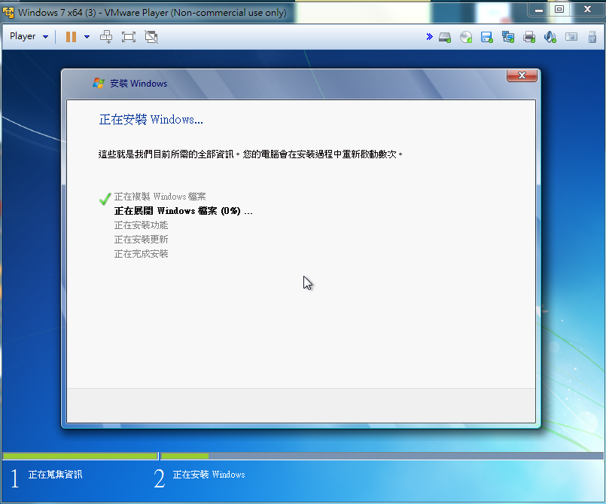

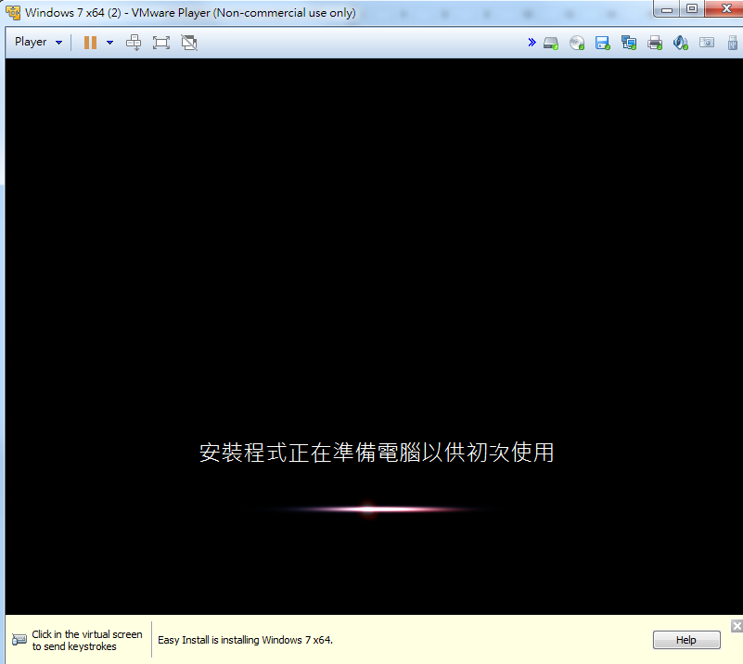

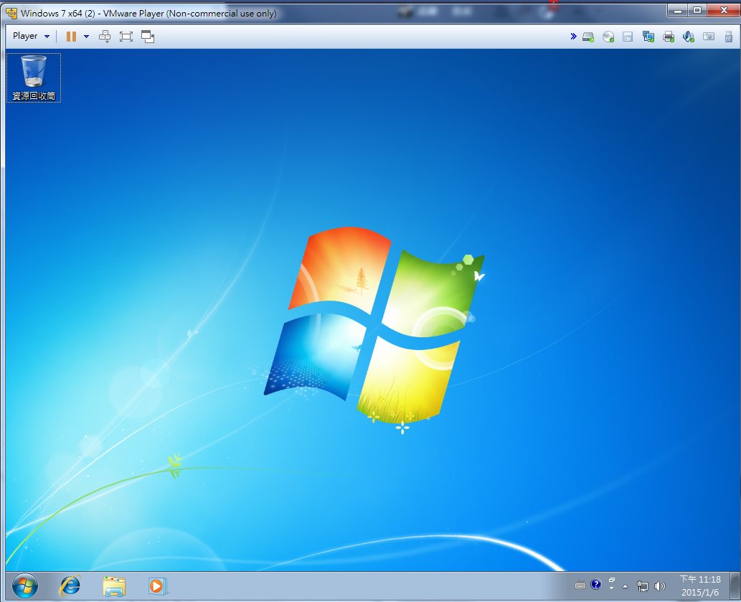

Windows7安裝完成!!

**【Problem】**

1. 一開始安裝完Ubuntu 要使用者密碼才能進入，不知道密碼，不輸入也進不去，最後解決方法是直接重新安裝作業系統
2. 一開始要進入su時需要密碼，上網查詢後才知道第一次使用要使用sudo passwd root 設定密碼
3. Make 時 Compile一直找不到 include的檔案，最後發現舊版本的路徑跟新版的不一樣，更新版本後解決

**【Reference】**

1. su設定密碼教學: <http://guruqiu.pixnet.net/blog/post/1319716-ubuntu-%E4%B8%AD-root-%E7%9A%84%E5%AF%86%E7%A2%BC>
2. VMware player下載網頁: <https://my.vmware.com/web/vmware/free#desktop_end_user_computing/vmware_player/7_0>
3. Ubuntu 下載網頁: <http://www.ubuntu-tw.org/modules/tinyd0/index.php?id=7>
4. Makefile 介紹與教學: <http://pws.niu.edu.tw/~ttlee/sp.100.2/make/>